A pesquisa sobre professores(as): tendências temáticas da produção na Anped Centro-oeste

Autores
Instituição
E-mail

Coautores
Instituição

Introdução

A produção acadêmica no campo da formação de professores(as) tem se alargado nos últimos anos, apontando para a importância de se acompanhar a trajetória e tecer avaliações críticas acerca dessas pesquisas. A análise das pesquisas nesse campo têm se constituído como ponto de chegada e partida para a crítica epistemológica (Magalhães; Souza, 2017). E ainda, se reforçado como tempoespaço de divulgação da produção (Teixeira; Megid-Neto, 2012).
Nesse ínterim, a investigação que apresentamos deriva da Iniciação Científica 2024/2025, da Universidade Federal de Goiás (UFG): “Pesquisa sobre professores-professoras na Anped Centro-Oeste: nuances teórico-metodológicas”. Essa investigação está vinculada a pesquisa “A produção acadêmica sobre professores: um estudo interinstitucional da Região Centro-Oeste”, realizada pela Rede de Pesquisadores sobre professores do Centro-Oeste (Redecentro). A Redecentro é um grupo colaborativo, criado em 2004, com foco na análise da produção acadêmica sobre professores(as) no Centro-Oeste brasileiro. Sua atuação envolve a investigação das pesquisas na busca por identificar tendências e desafios na formação de professores(as).
Nesta perspectiva, nos propomos a apresentar análises referentes a pesquisa sobre pesquisas, que tiveram como objeto os trabalhos sobre professores(as) publicados nos anais da ANPED Centro-Oeste, entre 2018 e 2024. O intuito, portanto, é compreender as tendências temáticas da produção no contexto e período investigado, na certeza de que “as variáveis explicativas da escolha de um tema abrangem todo um campo de interconexões, de lutas, de determinações sociais, de todo um movimento acadêmico em torno do ato de pesquisar” (Bernardes; Pereira; Martinho, 2014, p. 123). Por fim, a análise desse material busca compreender as direções que a pesquisa sobre professores(as) têm tomado no Centro-Oeste.

Percurso metodológico da pesquisa

O trabalho é desenvolvido com base no materialismo histórico dialético (MHD). Entendemos com Frigotto (1991) que esse não é apenas um método, mas uma maneira de ver o mundo, um jeito de investigar que busca a raiz dos problemas e uma prática que une teoria e ação para transformar a realidade. Isso significa que não estamos apenas interessados em saber quais temas são mais comuns na produção sobre professores do Centro-Oeste brasileiro, mas também entender por que esses são importantes, como se relacionam com a sociedade, e ainda como podem influenciar a formação de professores (as).
Nesse viés, é natural o emprego da abordagem de pesquisa qualitativa, que segundo Oliveira (2012, p. 37) constitui “[...] um processo de reflexão e análise da realidade através da utilização de métodos e técnicas para compreensão detalhada do objeto de estudo em seu contexto histórico e/ou segundo sua estruturação”. Assim, por envolver a análise documental dos anais da ANPED Centro-Oeste, no período de 2018 a 2024, buscamos compreender a produção do conhecimento como socialmente situada e atravessada por contradições e disputas (Frigotto, 1991).
Sobre a coleta dos dados, o movimento foi realizado a partir da sistematização dos trabalhos apresentados no Grupo de Trabalho 8 (GT8) – Formação de Professores, nos encontros regionais da ANPED Centro-Oeste. A escolha desse GT se deu por sua centralidade na discussão sobre formação de professores(as). Nessa conjuntura, foram descartados trabalhos em fase inicial de desenvolvimento, sem dados coletados e/ou analisados, bem como pesquisas bibliográficas que não tinham o professor(a) como foco. Neste sentido, essa decisão se fundamenta na necessidade de analisar investigações consolidadas, que apresentem resultados e reflexões fundamentadas a partir de dados empíricos (Ludke; André, 1986).
Inspirado em instrumentos e metodologias já utilizadas na Redecentro (Souza; Magalhães, 2014; Souza; Magalhães;Queiroz, 2017), a análise dos trabalhos foi realizada mediante os descritores: título do trabalho, tipo de pesquisa, autores, instituições relacionadas, palavras-chave, objetivos, metodologia e/ou instrumentos de análise e temática central. Sendo que para a identificação das temáticas adotamos as opções formação de professores(as), prática docente e profissionalização, semelhante às proposições de Bernardes, Pereira e Martinho (2014).

Tendências temáticas da produção sobre professores(as) nos encontros da ANPEd Centro-oeste

O levantamento realizado constitui o arcabouço para a compreensão da produção acadêmica voltada à pesquisa sobre professores(as) nos encontros regionais da ANPED Centro-Oeste (Quadro 1). A partir da sistematização desses dados, levantamos algumas hipóteses sobre o quantitativo de submissões ao longo dos anos e realizamos apontamentos sobre as escolhas temáticas.

Quadro 1 - Quantitativo de trabalhos apresentados no GT 08 da ANPEd Centro-Oeste, entre 2018 a 2024.
Evento/ Ano | Quantidade de trabalhos apresentados no GT 08 | Quantidade de trabalho sobre professores(as)
XIV Encontro Regional ANPEd CO (2018) | 40 | 12
XV Encontro Regional ANPEd CO (2020) | 40 | 18
XVI Encontro Regional ANPEd CO (2022) | 18 | 7
XVII Encontro Regional ANPEd CO (2024) | 37 | 9
Fonte: elaborado pelos autores.

É relevante considerar a redução no número de trabalhos em 2022. Baseado em Oliveira (2021), uma hipótese para essa queda seria o impacto da pandemia de COVID-19, que afetou os pesquisadores(as) e, consequentemente, a produção acadêmica. Essa hipótese pode ser confirmada em alguns dos trabalhos analisados em que os pesquisadores(as), ao anunciarem seus problemas de pesquisas relatam que durante esse período enfrentaram dificuldades na realização de coletas de dados para o desenvolvimento das investigações.
Quanto às tendências temáticas da produção, o gráfico 1 evidencia o quantitativo ao longo dos anos para as categorias elencadas: Formação Inicial, Formação Continuada, Profissionalização e Prática Docente.

Gráfico 1 - Distribuição temática dos trabalhos sobre professores(as) nos Anais da ANPEd Centro-Oeste.
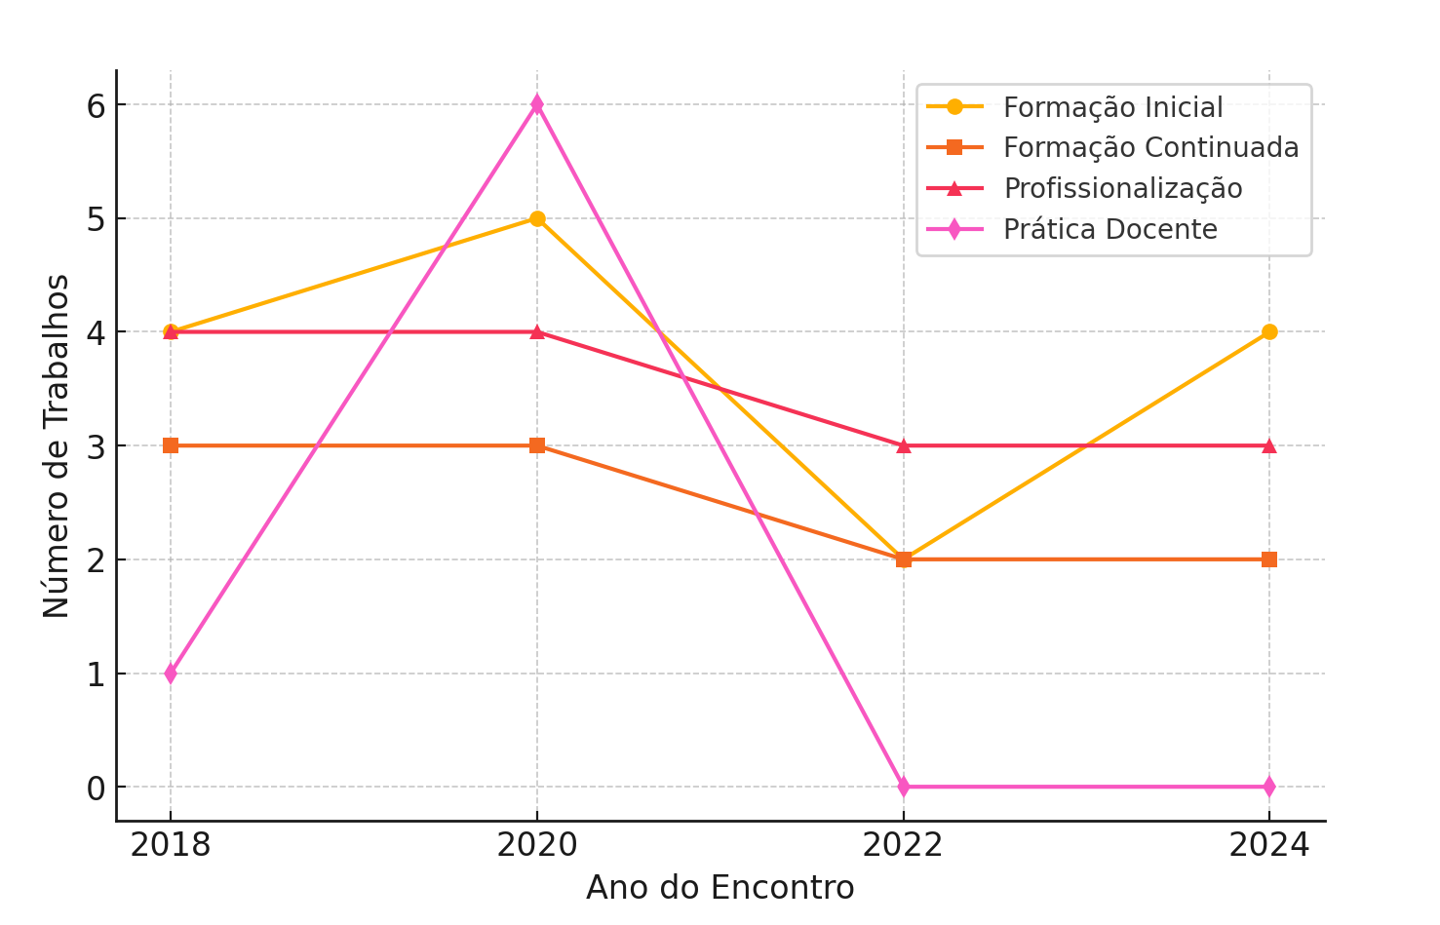
Fonte: elaborado pelos autores.

A análise revela que a categoria de Formação Inicial, que compreende pesquisas sobre professores(as) em processo de formação para a docência, apresentou certa variação ao longo dos anos, mas manteve-se estável (4, 5, 3 e 2 trabalhos), demonstrando ser um tema de interesse na produção acadêmica, essencial para compreensão dos processos formativos. Quanto a Formação Continuada, que trata do aprimoramento profissional ao longo da trajetória docente, encontramos um padrão regular na produção, com variação por evento de 4 a 3 trabalhos.
Da mesma forma, os trabalhos voltados para a Profissionalização, que abordam questões como identidade profissional, socialização no ambiente de trabalho e inserção na carreira docente, também mantiveram um quantitativo regular (3 a 2 trabalhos). Por outro lado, os trabalhos sobre Prática Docente apresentaram variações significativas ao longo dos anos ( 1, 6 e 0 trabalhos), com um crescimento expressivo em 2020, seguido por uma redução acentuada, a ponto de não haver pesquisas nas últimas edições do evento. Imagina-se que esse dado pode indicar mudanças nas prioridades das pesquisas na área de formação de professores(as) ou, como já mencionado, estar ligado aos desafios metodológicos para a investigação da prática docente, especialmente pós-pandemia.
Nesses meandros, Gatti (2010) ressalta que a formação docente configura um espaço de tensão e negociação entre a teoria e a prática, o que torna indispensável a pesquisa nessa área para a promoção de uma educação de qualidade. Assim, a continuidade dos estudos em formação de professores(as) não apenas reforça sua importância intrínseca para a transformação educacional, mas também aponta a necessidade de políticas e práticas que favoreçam o desenvolvimento integral dos docentes.

Considerações Finais

O presente trabalho buscou fornecer um panorama conciso do movimento de pesquisa das tendências temáticas das produções regionais da ANPEd Centro-oeste, entre 2018 e 2024. Reconhece-se que o escopo desta pesquisa é limitado, representando apenas um recorte inicial em um campo vasto e complexo. Contudo, os resultados aqui apresentados lançam luz sobre a importância das pesquisas sobre professores(as) na região referida.

Referências

BERNARDES, S. T. A.; PEREIRA, E. A. A.; MARTINHO, J. S. Temas pesquisados nas pesquisas sobre professores(as). In: SOUZA, R. C. C. R.; MAGALHÃES, S. M. O. (Orgs.). Pesquisas sobre professores(as): métodos, tipos de pesquisas, temas, ideário pedagógico e referenciais. 2º ed. Goiânia: Ed. PUC Goiás, 2014.

FRIGOTTO, G. O enfoque da dialética materialista histórica na pesquisa educacional. In: FAZENDA, I. (Org.). Metodologia da pesquisa educacional. 2º ed. São Paulo: Cortez, 1991. p.69-90

GATTI, B. A. Formação de professores no Brasil: características e problemas. Educação & Sociedade, v. 31, p. 1355-1379, 2010.

LÜDKE, M.; ANDRÉ, M.E.D.A. Pesquisa em Educação: abordagens qualitativas. São Paulo: Editora Pedagógica e Universitária, 1986.

MAGALHÃES, S. M. O.; SOUZA, R. C. C. R. Pesquisa acadêmica sobre professores(as): análise epistemológica da produção do PPGE/UFG. In: SOUZA, R. C. C. R.; MAGALHÃES. S. M. O.; QUEIROZ, V. R. F. A pesquisa sobre professores(as) no Centro-Oeste: dimensões teóricas e metodológicas. Goiânia: Editora IFG, 2017.

OLIVEIRA, M. M. Como fazer pesquisa qualitativa. 4º ed. Petropolis, RJ: Vozes, 2012.

OLIVEIRA, V. H. N. Desafios para a pesquisa no campo das ciências humanas em tempos de pandemia da COVID-19. Boletim de Conjuntura, v. 5, n. 14, p. 93-101, 2021.

SOUZA, R. C. C. R.; MAGALHÃES, S. M. O. Pesquisas sobre professores(as): métodos, tipos de pesquisas, temas, ideário pedagógico e referenciais. Goiânia: Ed. PUC Goiás, 2014.

TEIXEIRA, P. M. M.; MEGID-NETO, J. O estado da arte da pesquisa em ensino de biologia no Brasil: um panorama baseado na análise de dissertações e teses. Revista Electrónica de Enseñanza de las Ciencias, v. 11, n. 2, p. 273-297, 2012.

